Hallo!
Ich heiße Petra und ich bin 34 Jahre alt. Ich wohne in Rendsburg. Mein Beruf ist die Polizistin. Dafür arbeite ich mal tags und mal nachts. Meine Kollegen treffe ich in unserem Polizeirevier.

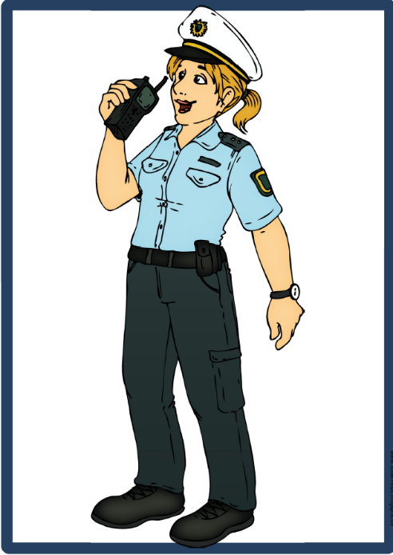

Beantworte die Fragen:

1. Wie heißt die Frau und wie alt ist sie?

Die Frau heißt

2. Welchen Beruf hat sie?

3. Wo trifft sie ihre Kollegen?

Hallo!
Ich heiße Bernd und ich bin 45 Jahre alt. Mein Beruf ist Bauer. Ich arbeite auf einem Bauernhof und kümmere mich um die Hühner, um die Kühe, um die Schafe und um die Pferde.

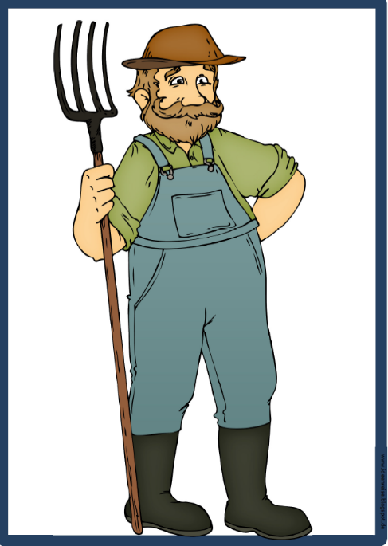

Beantworte die Fragen:

1. Wie heißt der Mann und wie alt ist er?

Der Mann heißt

2. Was ist sein Beruf?

3. Mit welchen Tieren arbeitet er?

Hallo!
Ich heiße Volker und ich bin 52 Jahre alt. Ich arbeite als Lehrer in Rendsburg. Ich unterrichte Mathe und Deutsch. In den Pausen trinke ich gerne Kaffee.

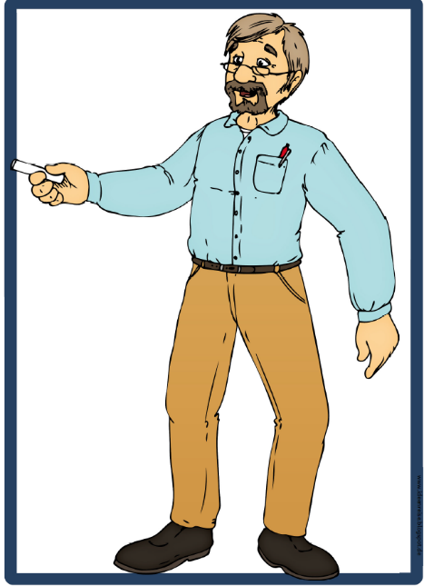

Beantworte die Fragen:

1. Wie heißt der Mann und wie alt ist er?

Der Mann heißt

2. Was ist sein Beruf?

3. Was unterrichtet er?

Hallo!
Ich heiße Dieter. Ich bin 47 Jahre alt und ich wohne in Rendsburg. Hier arbeite ich als Feuerwehrmann. Ich liebe meinen Beruf. Ich lösche Feuer und helfe Menschen in Not.

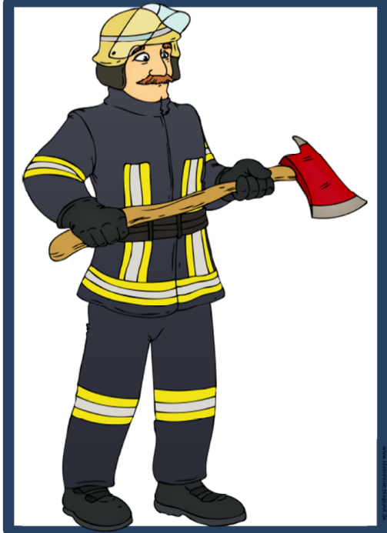

Beantworte die Fragen:

1. Wie heißt der Mann und wie alt ist er?

Der Mann heißt

2. Was ist sein Beruf?

3. Was macht er in seinem Beruf?

Hallo!
Ich heiße Lothar und ich bin 38 Jahre alt. Ich arbeite als Bäcker. In meinem Beruf muss ich sehr früh aufstehen, um Brot und Brötchen zu backen. Ich arbeite in einer Bäckerei.

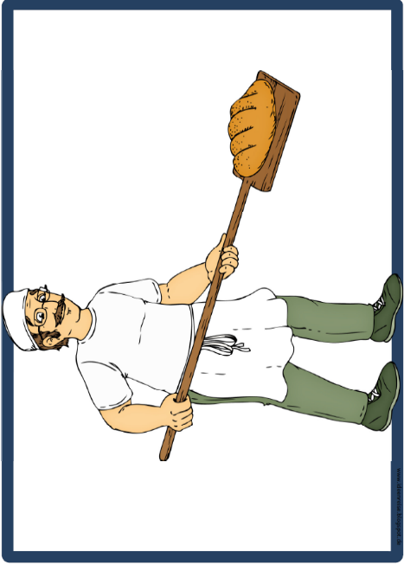

Beantworte die Fragen:

1. Wie heißt der Mann und wie alt ist er?

Der Mann heißt

2. Was ist sein Beruf?

3. Wo arbeitet er?

Hallo!
Ich heiße Sarah und ich bin 25 Jahre alt. Mein Beruf ist Friseurin. Ich schneide und färbe den Menschen die Haare in meinem Salon.

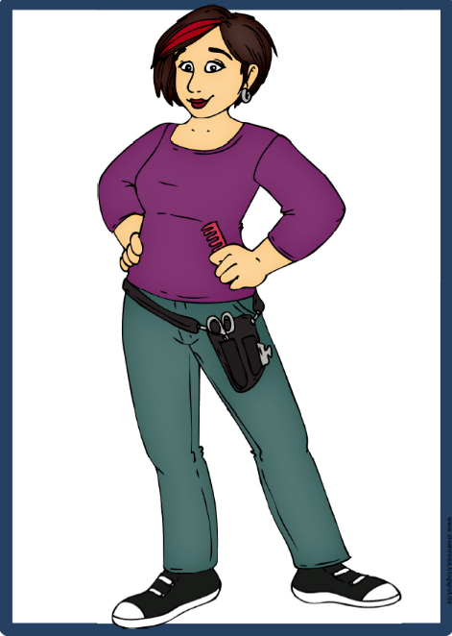

Beantworte die Fragen:

1. Wie heißt die Frau und wie alt ist sie?

Der Mann heißt

2. Was ist ihr Beruf?

3. Was macht sie in ihrem Beruf?

Hallo!
Ich heiße Ursula. Ich bin 31 Jahre alt. Ich arbeite als Köchin in einer Restaurantküche. Ich koche das Mittagessen für 12 Uhr.

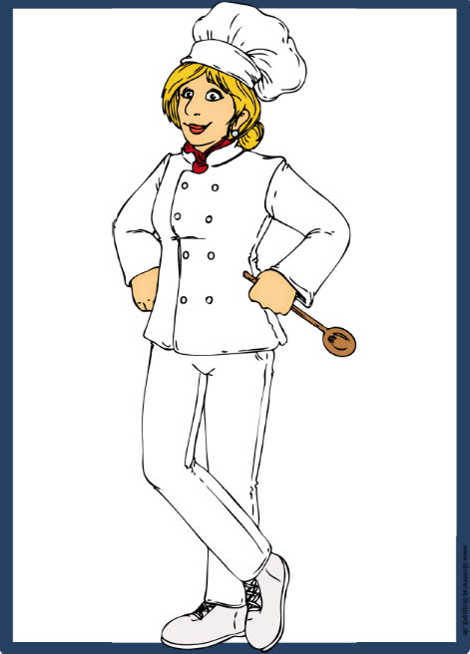

Beantworte die Fragen:

1. Wie heißt die Frau und wie alt ist sie?

Die Frau heißt

2. Was ist ihr Beruf?

3. Wo arbeitet sie?

Hallo!
Ich heiße Ulli und ich bin 42 Jahre alt. Mein Beruf ist der Automechaniker. Ich arbeite in einer Werkstatt und repariere Autos. Bei der Arbeit werde ich manchmal schmutzig.

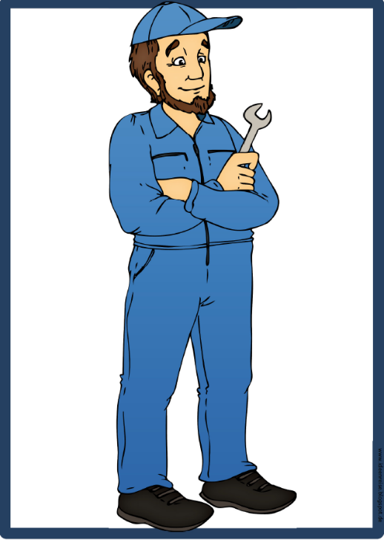

Beantworte die Fragen:

1. Wie heißt der Mann und wie alt ist er?

Der Mann heißt

2. Was ist sein Beruf?

3. Was macht er in seinem Beruf?

Hallo!
Ich heiße Birgit und ich bin 38 Jahre alt. Ich arbeite als Ärztin. Ich habe eine eigene Praxis und mache Menschen wieder gesund.

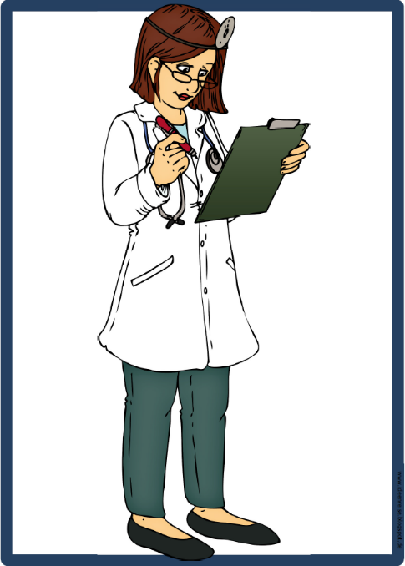

Beantworte die Fragen:

1. Wie heißt die Frau und wie alt ist sie?

Die Frau heißt

2. Was ist ihr Beruf?

3. Wo arbeitet sie und was macht sie?

Hallo!
Ich heiße Gudrun und ich bin 27 Jahre alt. Mein Beruf ist die Verkäuferin. Ich arbeite in einem Supermarkt für Lebensmittel und Getränke. Ich fange immer um 8:00 Uhr mit der Arbeit an.

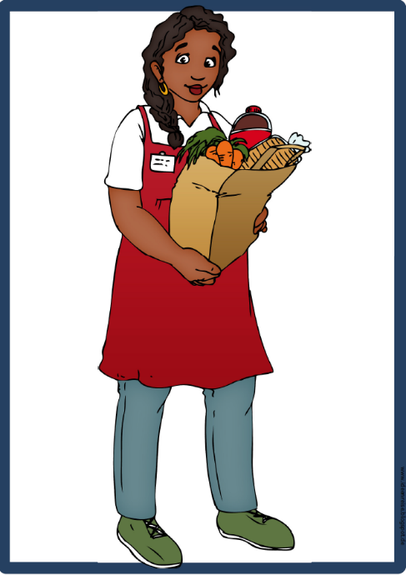

Beantworte die Fragen:

1. Wie heißt die Frau und wie alt ist sie?

Die Frau heißt

2. Was ist ihr Beruf?

3. Wo arbeitet sie?

Hallo!
Ich heiße Ben und ich bin 30 Jahre alt. Ich arbeite in Rendsburg als Tierarzt. Kranke Tiere kommen in meine Praxis und ich mache sie gesund. Das bringt viel Spaß.

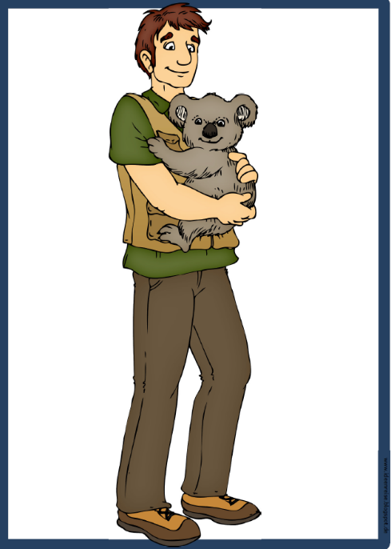

Beantworte die Fragen:

1. Wie heißt der Mann und wie alt ist er?

Der Mann heißt

2. Was ist sein Beruf?

3. Hat er eine eigene Praxis?

